La TIFF, Corneliu Porumboiu joaca fotbal cu oamenii strazii
Din 14 Mai 2009 | Numar vizualizari: 6

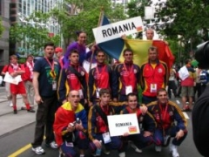
Persoane fara adapost vor juca fotbal cu cei mai cunoscuti cineasti din Romania, in prezenta campionilor de la CFR 1907 Cluj.

Proiectia documentarului „Australia", prezentat in cadrul TIFF la Ziua HBO, va fi completata de un meci de fotbal inedit, intre echipa persoanelor fara adapost si cea a cineastilor TIFF.

Aparent fara nicio legatura, cele doua evenimente au un punct in comun. Povestea care uneste cele doua momente, din 4 iunie, apartine echipei nationale de fotbal a persoanelor fara adapost din Romania si participarea acesteia la Homeless World Cup Melbourne, in decembrie 2008.

Meciul va avea loc pe platoul Iulius Mall Cluj si va fi deschis de jucatori ai echipei CFR 1907 Cluj.

